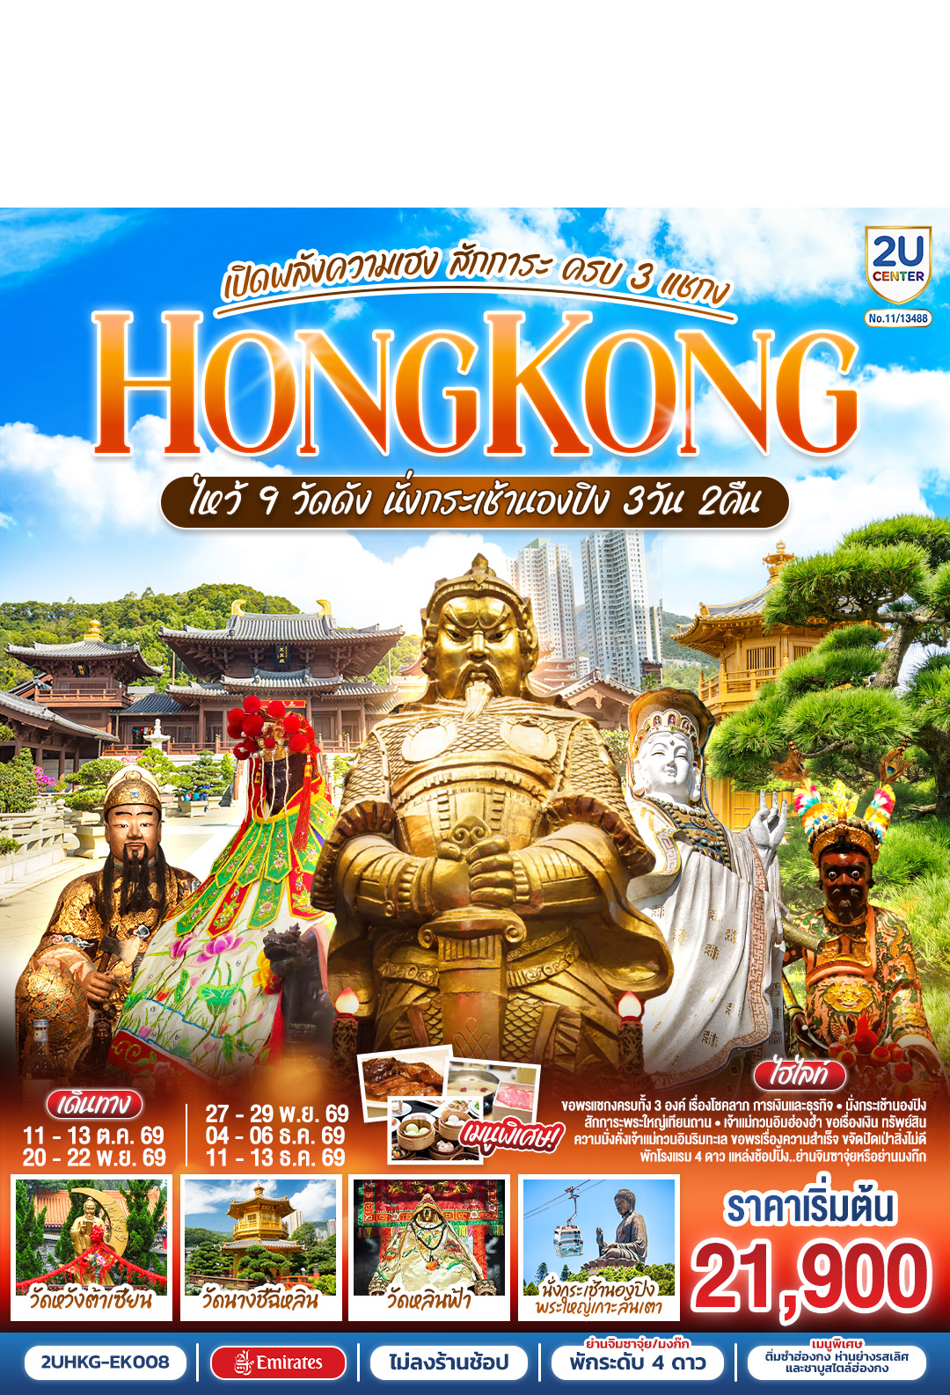

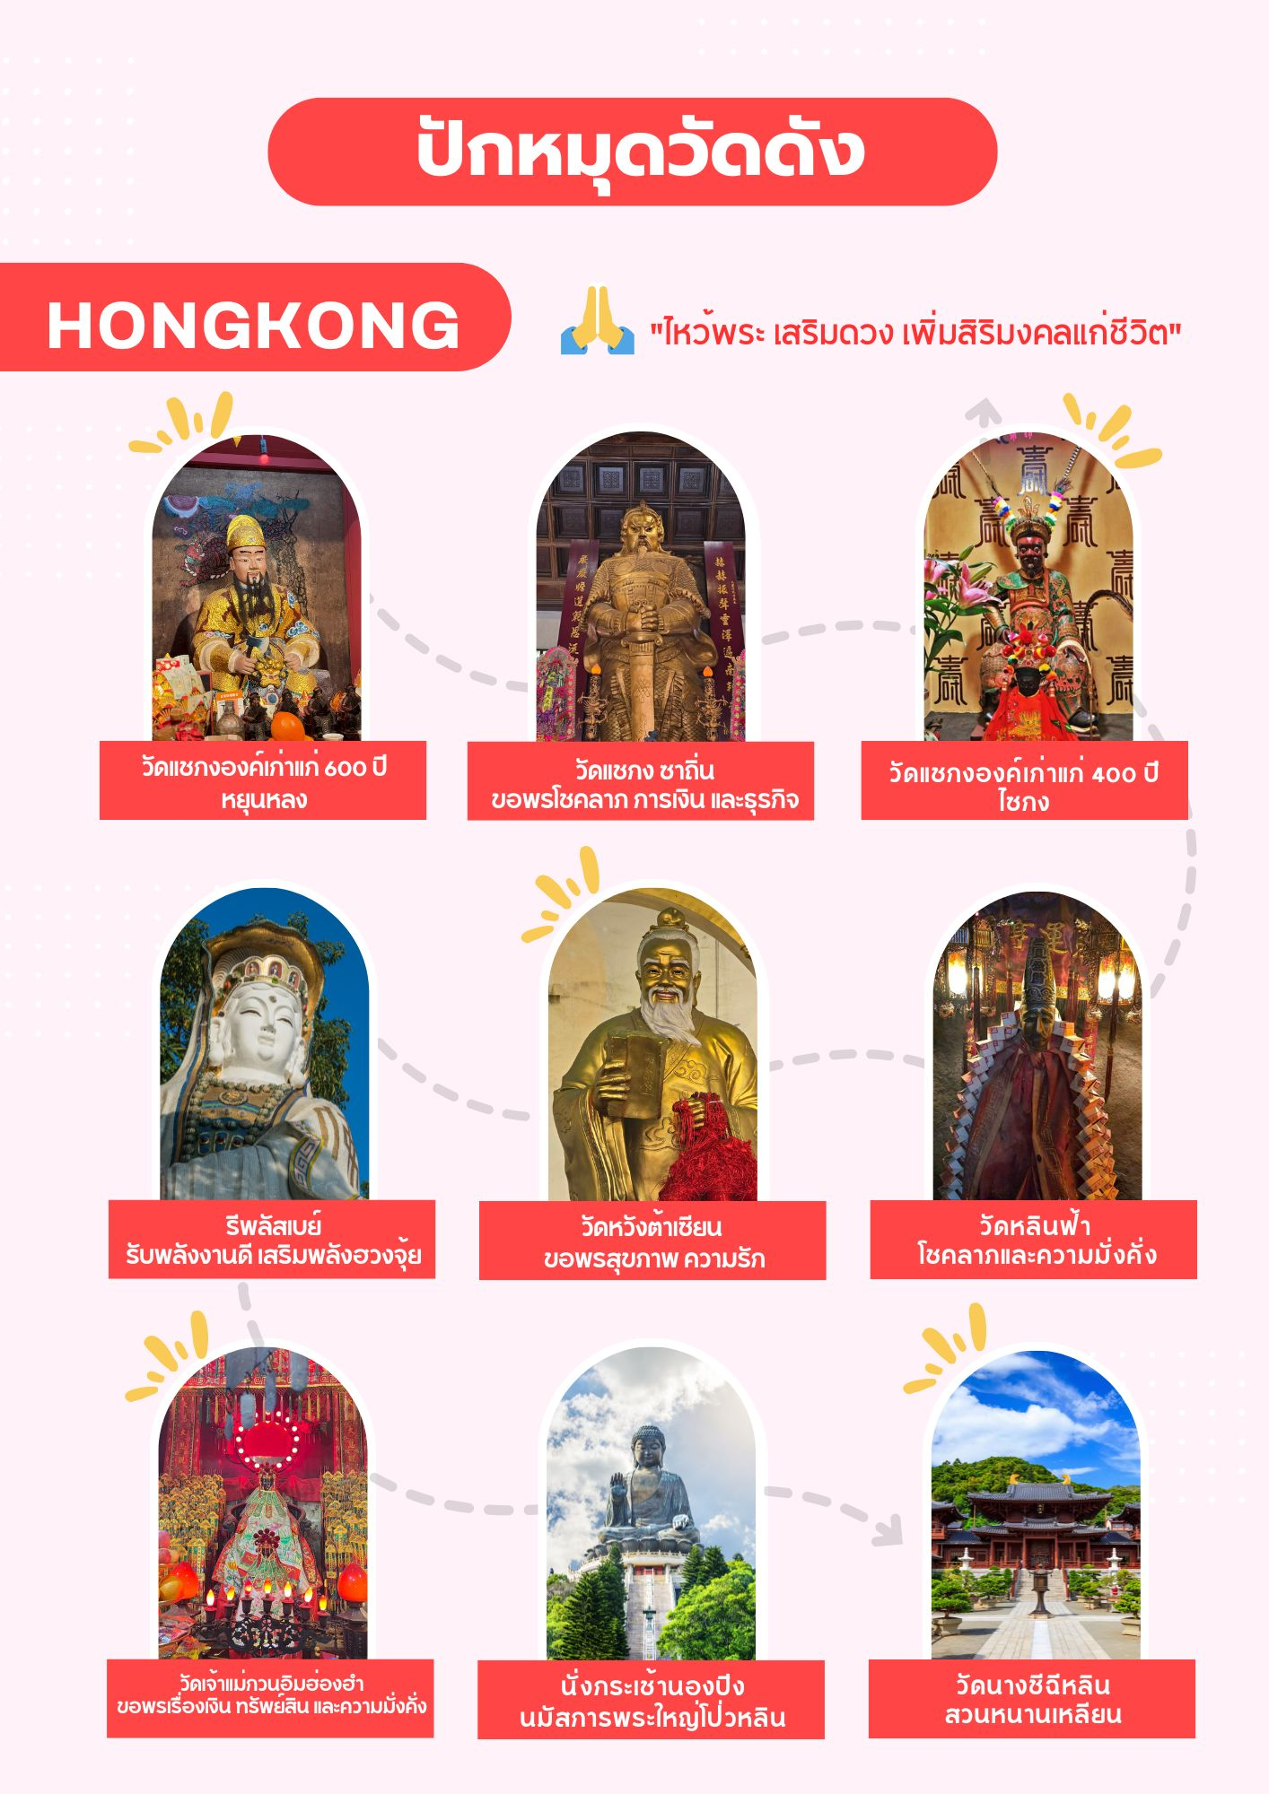

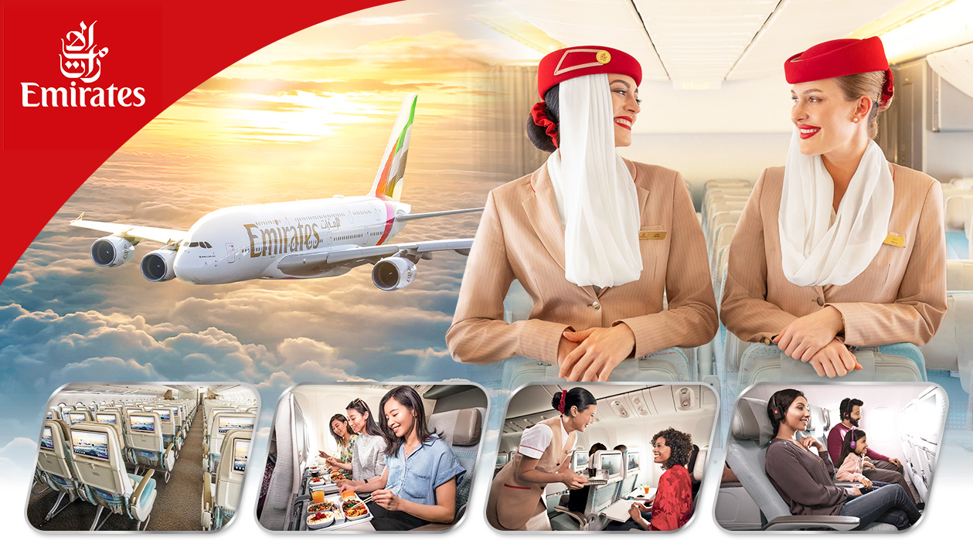
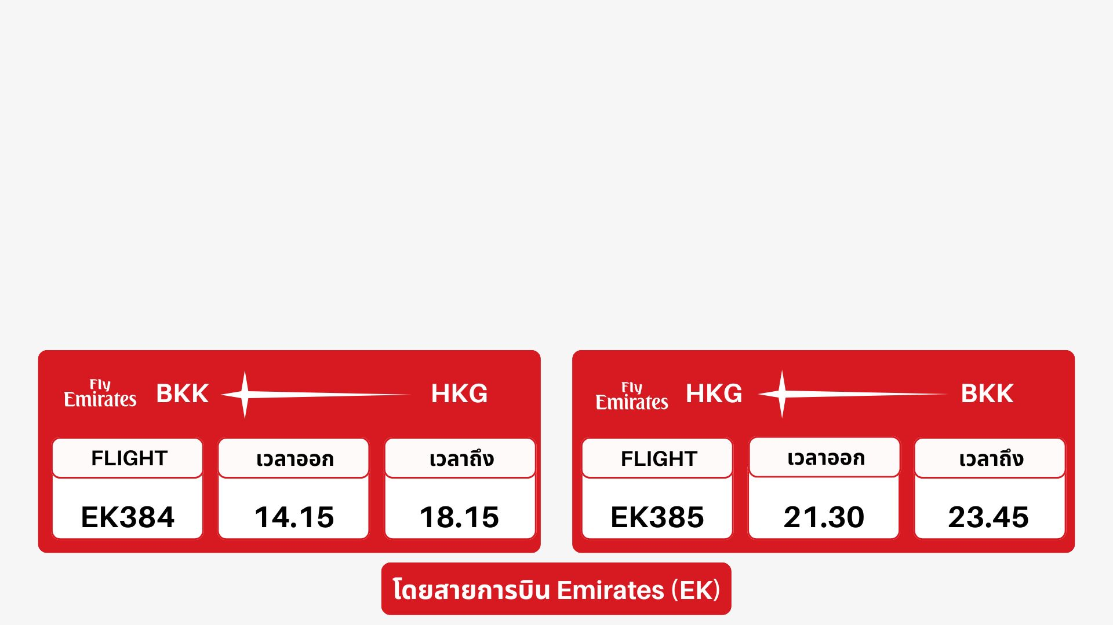

วันที่ | โปรแกรมทัวร์ | เช้า เที่ยง เย็น |  |  | โรงแรม
1 | กรุงเทพฯ (สนามบินสุวรรณภูมิ) – สนามบินนานาชาติฮ่องกง |  |  |  | The Luxe Manor Hotel หรือ The Kowloon Hotel  เทียบเท่าระดับ 4 ดาว
2 | เจ้าแม่กวนอิมรีพัลส์เบย์ – วัดหลินฟ้า – ช้อปปิ้งคลอสเวย์เบย์ – วัดแชกงองค์เก่าแก่ 400 ปี – เจ้าแม่กวนอิมฮ่องฮำ –  พระใหญ่เกาะลันเตา – ช้อปปิ้งห้างซิตี้เกต เอาท์เล็ท | ติ่มซำ | ห่านย่าง |  | The Luxe Manor Hotel หรือ The Kowloon Hotel  เทียบเท่าระดับ 4 ดาว
3 | วัดแชกงองค์เก่าแก่ 600 ปี – วัดซีหลิน – วัดหวังต้าเซียน –  วัดแชกงซาถิ่น – ช้อปปิ้งตลาดเลดี้ มงก๊ก – ฮ่องกง (สนามบินนานาชาติฮ่องกง) – กรุงเทพฯ (สนามบินสุวรรณภูมิ) | ติ่มซำ | ชาบู สไตล์ ฮ่องกง

อัตราค่าบริการ
วันเดินทาง | ราคาทัวร์ผู้ใหญ่ /เด็ก  พักห้องละ 2-3 ท่าน | ราคาทัวร์ไม่รวมตั๋วเครื่องบิน | ห้องพักเดี่ยว  เพิ่มท่านละ
11 - 13 ตุลาคม 2569 | 21,900 | 17,900 | 8,900
20 – 22 พฤศจิกายน 2569 | 21,900 | 17,900 | 8,900
27 – 29 พฤศจิกายน 2569 | 21,900 | 17,900 | 8,900
04 – 06 ธันวาคม 2569 | 21,900 | 17,900 | 8,900
11 – 13 ธันวาคม 2569 | 21,900 | 17,900 | 8,900
อัตราค่าบริการสำหรับ เด็กอายุไม่เกิน 2 ปี ณ วันเดินทางกลับ (Infant) ท่านละ 8,900 บาท
** อัตรานี้ไม่รวมค่าทิปคนขับรถ และมัคคุเทศก์ท้องถิ่น ท่านละ 1,500 บาท/ท่าน **
หากสนใจเดินทางเป็นกรุ๊ปส่วนตัว มีค่าใช้จ่ายเพิ่มท่านละ 1,000 บาท (จำนวนผู้เดินทาง 20 ท่านขึ้นขึ้นไป)
**กรณีที่ผู้เดินทางประสงค์จะไม่รับบริการบางรายการด้วยตนเอง เช่น กระเช้านองปิง 360, รถรางพีคเทรม, ยานพาหนะ
รวมถึงมื้ออาหาร ทางบริษัทฯ ขอเรียนว่าไม่สามารถคืนค่าบริการส่วนดังกล่าวได้ เนื่องจากเป็นรายการทัวร์ในอัตราพิเศษ**

Day1 กรุงเทพฯ (สนามบินสุวรรณภูมิ) – สนามบินนานาชาติฮ่องกง
10.30 น. คณะพร้อมกัน ณ สนามบินสุวรรณภูมิ ขาออก ชั้น 4 สายการบิน Emirates โดยมีเจ้าหน้าที่อำนวยความสะดวกแก่ทุกท่าน
14.15 น. นำท่านออกเดินทางสู่ สนามบินนานาชาติฮ่องกง เขตบริหารพิเศษฮ่องกงแห่งสาธารณรัฐประชาชนจีน โดยสายการบิน Emirates เที่ยวบินที่ EK384 (มีบริการอาหารและเครื่องดื่มบนเครื่อง)
18.15 น. ถึง สนามบินนานาชาติฮ่องกง (CHEK LAP KOK) หลังจากนั้นนำท่านผ่านพิธีการตรวจคนเข้าเมือง รับสัมภาระเรียบร้อย (เวลาท้องถิ่นเร็วกว่าประเทศไทย 1 ชั่วโมง)
หมายเหตุ : เนื่องจากตั๋วเครื่องบินของคณะเป็นตั๋วกรุ๊ประบบ Random ไม่สามารถล็อกที่นั่งได้ ที่นั่งอาจจะไม่ได้นั่งติดกันและไม่สามารถเลือกช่วงที่นั่งบนเครื่องบินได้ในคณะ ซึ่งเป็นไปตามเงื่อนไขสายการบิน
ฮ่องกง เมืองแห่งสีสันและวัฒนธรรมที่ไม่เคยหลับใหล เป็นเมืองที่เต็มไปด้วยพลังและชีวิตชีวา ตั้งอยู่บนชายฝั่งทางตอนใต้ของจีน ที่นี่เป็นศูนย์กลางทางเศรษฐกิจ การเงิน และการท่องเที่ยวระดับโลก ผสมผสานระหว่างวัฒนธรรมตะวันออกและตะวันตกได้อย่างลงตัว
ค่ำ อิสระอาหารค่ำตามอัธยาศัย เพื่อความสะดวกในการท่องเที่ยว เนื่องจากโรงแรมที่พักตั้งอยู่ในย่านช้อปปิ้ง
ที่พัก The Luxe Manor Hotel หรือ The Kowloon Hotel หรือ The Kimberley Hotel หรือ Eaton Hotel หรือ Royal Pacific Hotel หรือ Regel Kowloon Hotel หรือ Cityview Hotel เทียบเท่าระดับ 4 ดาว
(โรงแรมที่ระบุในรายการเป็นเพียงโรงแรมที่นำเสนอเบื้องต้นเท่านั้น ซึ่งอาจมีการเปลี่ยนแปลง แต่โรงแรมที่เข้าพักจะเป็นโรงแรมระดับเทียบเท่ากัน)

Day2 เจ้าแม่กวนอิมรีพัลส์เบย์ – วัดหลินฟ้า – ช้อปปิ้งคลอสเวย์เบย์ – วัดแชกงองค์เก่าแก่ 400 ปี – เจ้าแม่กวนอิมฮ่องฮำ –
พระใหญ่เกาะลันเตา – ช้อปปิ้งห้างซิตี้เกต เอาท์เล็ท
เช้า รับประทานอาหารเช้า ณ ภัตตาคาร บริการท่านด้วยเมนูติ่มซำฮ่องกง (มื้อที่ 1)
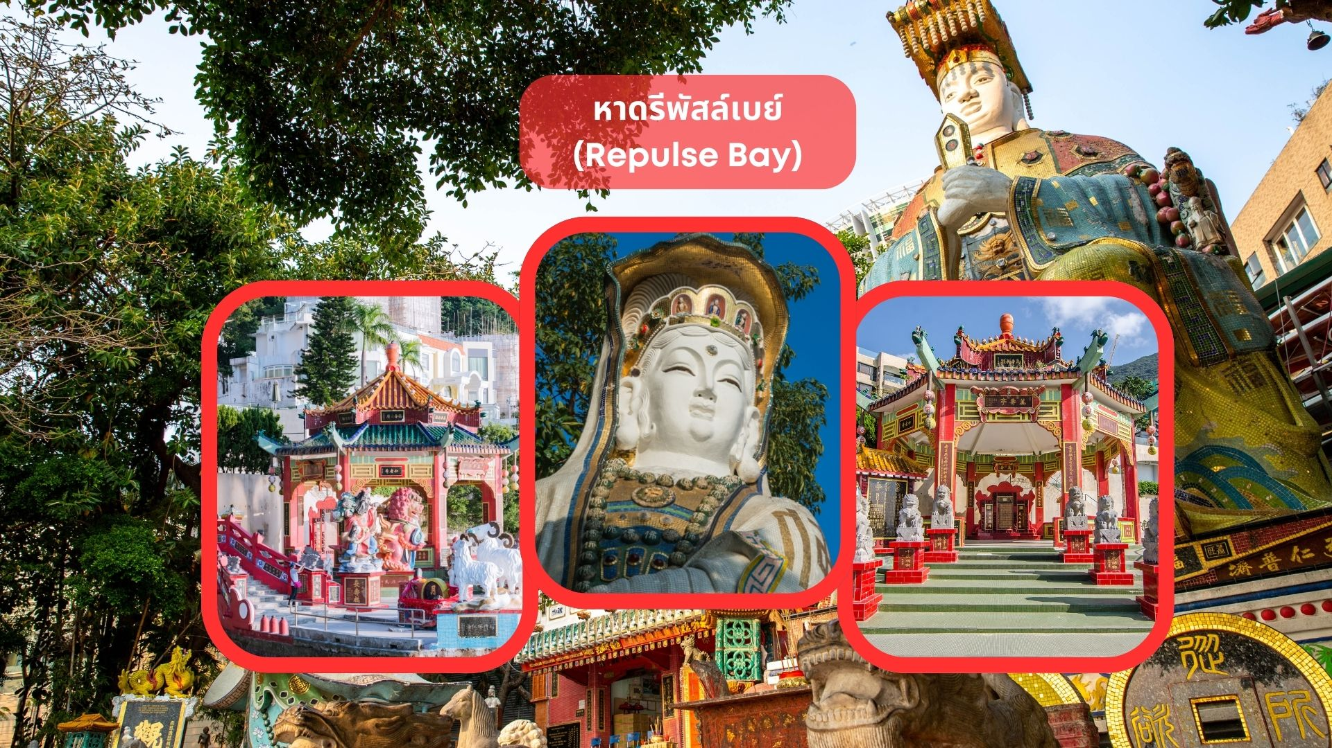
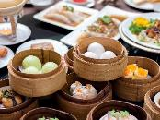

นำท่านเดินทางสู่ หาดรีพัสล์เบย์ (Repulse Bay) นำท่านขอพรเจ้าแม่กวนอิม หนึ่งในเทพที่ชาวฮ่องกงให้ความเคารพนับถืออย่างมาก ไม่ว่าจะขอพรสิ่งใดก็จะสมความปรารถนาทั้งสิ้น เริ่มต้นด้วยการ เดินเข้าวัดด้วยเท้าซ้าย และออกด้วยเท้าขวา เป็นเคล็ดลับที่ชาวฮ่องกง และคนจีนบอกว่าคล้ายกับการเดินของเข็มนาฬิกา ซึ่งจะทำให้ชีวิตเจริญก้าวหน้านั่นเอง ก่อนที่จะเดินเข้าวัดให้แวะเสริมดวงแห่งโชคลาภได้ด้วยการ ลูบลูกแก้วในปากสิงโตด้านหน้าวัด เพื่อให้มีแต่ความโชคดี หากเดินทางเข้ามาภายในวัดแล้วด้านซ้ายมือ จะเป็นที่ประดิษฐานเจ้าแม่กวนอิม และด้านขวามือ จะเป็นที่ประดิษฐานเจ้าแม่ทับทิม หรือเจ้าแม่ทินเห่า เชื่อว่าเป็นเทพแห่งท้องทะเลที่คอยปกปักรักษาชาวประมงและยังเป็นเทพแห่งโชคลาภ สามารถขอพรกับเจ้าแม่กวนอิมปางประทานพร, ขอพรให้ป้องกันจากภัยอันตราย กับเจ้าแม่ทับทิม, ขอโชคลาภความมั่งคั่งกับเทพเจ้าไฉ่ซิงเอี้ย, ขอลูกกับพระสังกัจจายน์โพธิสัตว์, เดินข้ามสะพานต่ออายุ, ขอพรเรื่องการงาน และธุรกิจจากเหรียญจีนโบราณแต่งโชคลาภ และยังสามารถขอพรเทพเจ้าความรักได้ด้วย เรียกว่ามาทีเดียวได้ขอพรกันครบเลย ไม่ว่าใครจะขอพรอันใดก็สมหวัง สมความปรารถนาทุกประการ
วิธีการไหว้และขอพร
- ขอพรกับเจ้าแม่กวนอิมปางประทานพรความสำเร็จในทุกด้าน
- ขอพรให้ป้องกันจากภัยอันตรายกับเจ้าแม่ทับทิม
- ขอโชคลาภความมั่งคั่งกับเทพเจ้าไฉ่ซิงเอี้ย
- ขอลูกกับพระสังกัจจายน์โพธิสัตว์
- เดินข้ามสะพานต่ออายุ
- ขอพรเรื่องการงาน และธุรกิจจากเหรียญจีนโบราณแต่งโชคลาภ
- ขอพรเทพเจ้าความรักได้ด้วย
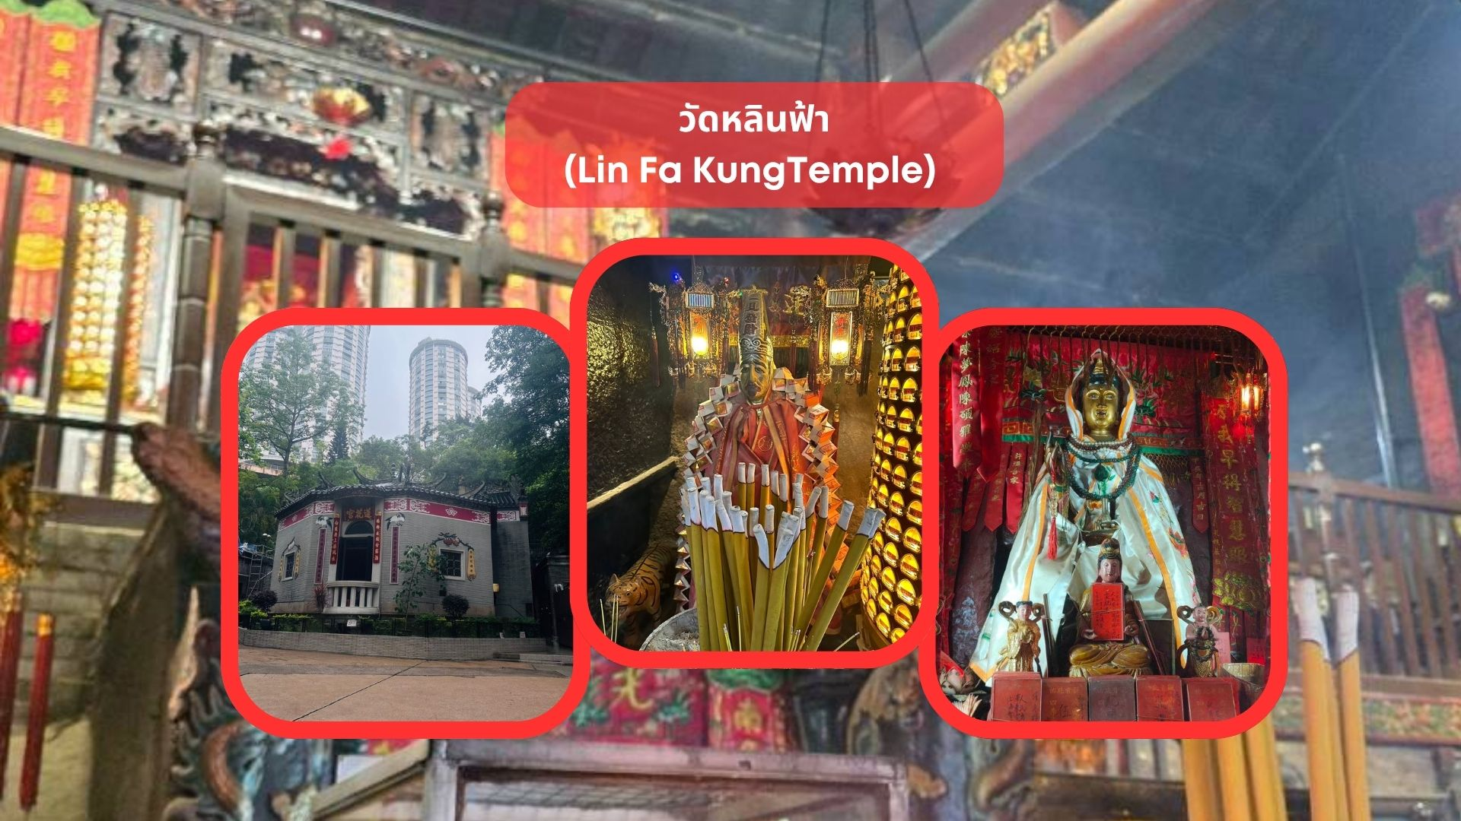
เรียกว่ามาทีเดียวได้ขอพรกันครบเลย ไม่ว่าใครจะขอพรอันใดก็สมหวัง สมความปรารถนาทุกประการ

จากนั้นนำท่านเดินทางสู่ วัดหลินฟ้า (Lin Fa KungTemple) หรือวังดอกบัว วัดแห่งนี้มีเจ้าแม่กวนอิมเป็นองค์ประธานของวัด โดยเคยมีตำนานเล่าว่าครั้งหนึ่ง เจ้าแม่กวนอิมเคยมาปรากฏตัวที่วัดแห่งนี้ ทำให้ชาวบ้านเลื่อมใสศรัทธา ชาวบ้านจึงรวมใจกันสร้างวิหารดอกบัว และประดับด้วยโคมดอกบัวต่างๆ เพื่อเป็นการสักการะบูชา และภายในวัดยังมี เทพเจ้าฮ่าวจื่อเอี๊ยะ หรือ เทพเจ้าสายนรก เป็นเทพเจ้าที่ขึ้นชื่อเรื่องกตัญญู ที่เปี่ยมไปด้วยพลังหยิน ซึ่งเป็นพลังที่ขึ้นชื่อด้านเงินทองจึงเหมาะอย่างยิ่งสำหรับผู้ที่ชอบเสี่ยงโชค ให้ท่านได้สักการะบูชาเสริมความเฮง
วิธีการไหว้และขอพร
- เตรียมธูปและเครื่องบูชา สามารถซื้อชุดไหว้และธูปจากบริเวณหน้าวัด
- ไหว้เทพเจ้าฟ้าดิน หันหน้าออกนอกวัดและไหว้เทพเจ้าฟ้าดิน โดยบอกชื่อ-นามสกุล-วันเดือนปีเกิด และวัตถุประสงค์ที่มา
- ไหว้เจ้าแม่กวนอิม อธิฐานขอพร
- ไหว้เทพสายนรก ขอพรสายเทา
- ขึ้นปักธูปเจ้าที่หลังก้อนหิน
- ปักธูปองค์เจ้าแม่กวนอิมข้างบน
ปักธูปไหว้เทพประจำปีเกิด ปักธูปหน้าประตูซ้าย-ขวา

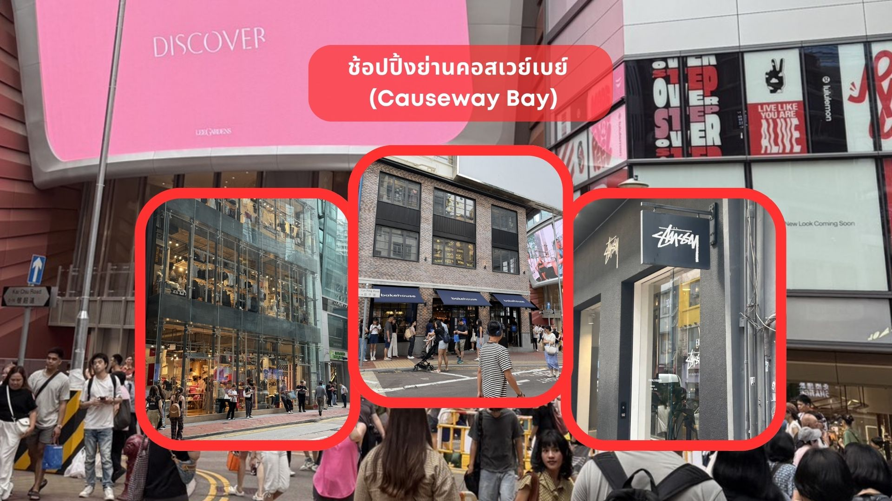

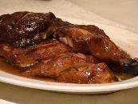
นำท่านช้อปปิ้งเพลินใจ ย่านคอสเวย์เบย์ (Causeway Bay) แหล่งรวมสินค้าแฟชั่น เครื่องสำอาง และไลฟ์สไตล์ที่ครบครันที่สุดแห่งหนึ่งของฮ่องกง อิสระให้ท่านเลือกซื้อสินค้าจากแบรนด์ยอดนิยมที่กำลังมาแรง อาทิ Stüssy, Mardi Mercredi, Matin Kim, EMIS, Brandy Melville, Carhartt, Patagonia, Subdued และ Marithé + François Girbaud รวมถึงแบรนด์แฟชั่นและสินค้าไลฟ์สไตล์ชื่อดังอีกมากมาย พร้อมเลือกซื้อของฝากและสินค้าลิมิเต็ดเอดิชันที่หาซื้อได้เฉพาะในฮ่องกง ท่ามกลางบรรยากาศอันคึกคักของมหานครที่ไม่เคยหลับใหล ให้ทุกช่วงเวลาของการช้อปปิ้งเต็มไปด้วยความสนุก ความประทับใจ และความคุ้มค่า
กลางวัน รับประทานอาหารเย็น ณ ภัตตาคาร (มื้อที่ 2) เมนูพิเศษ.. ห่านย่างเลิศรส
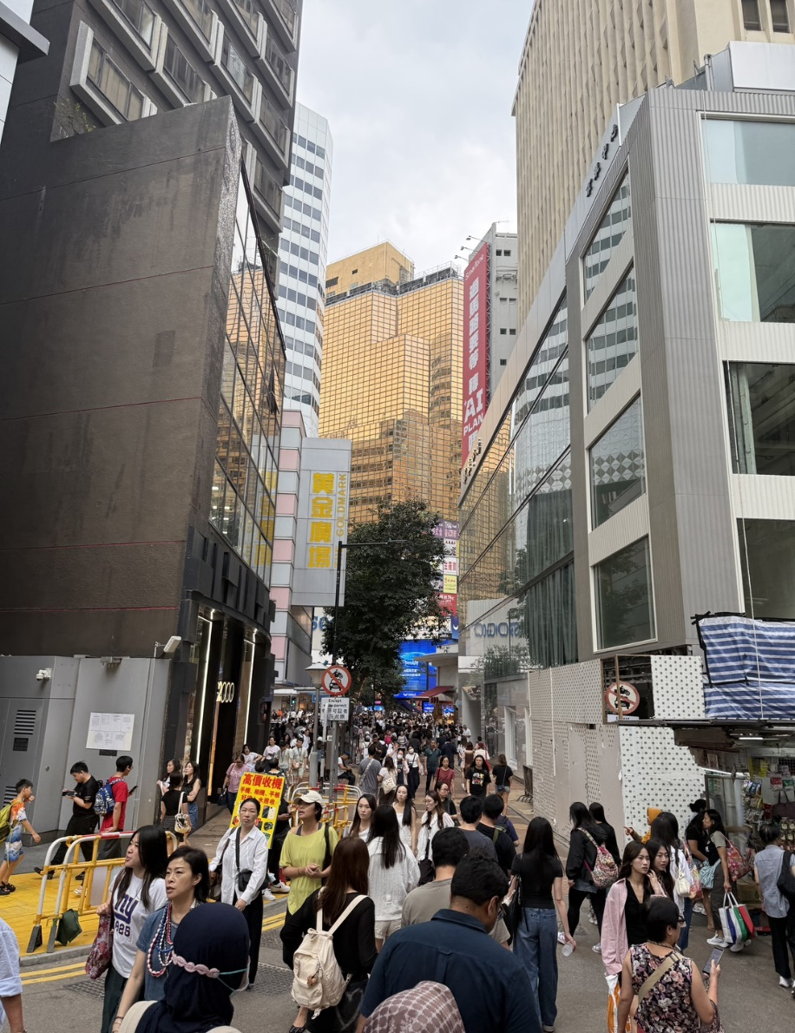
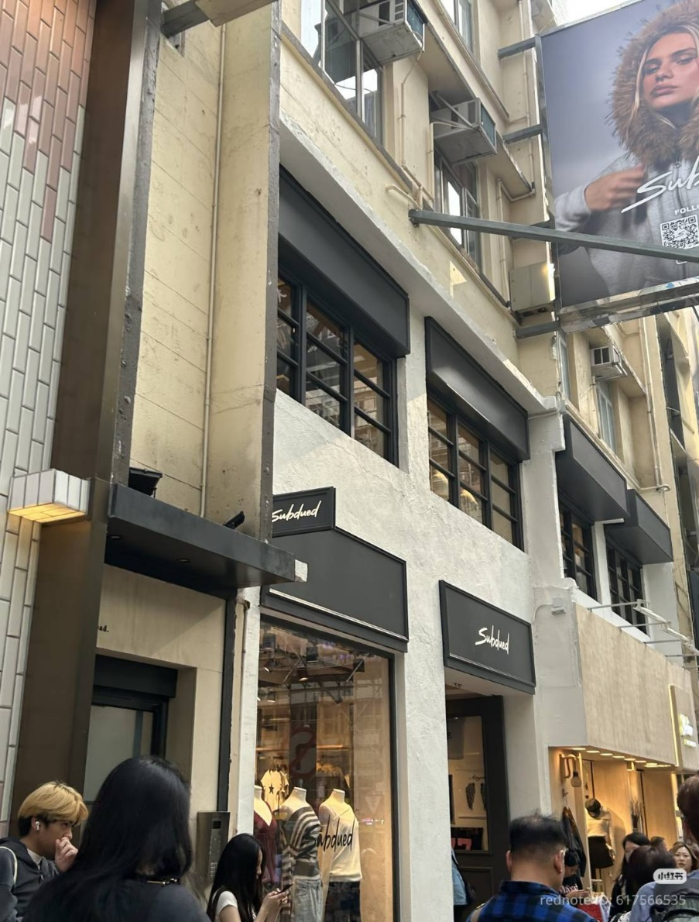

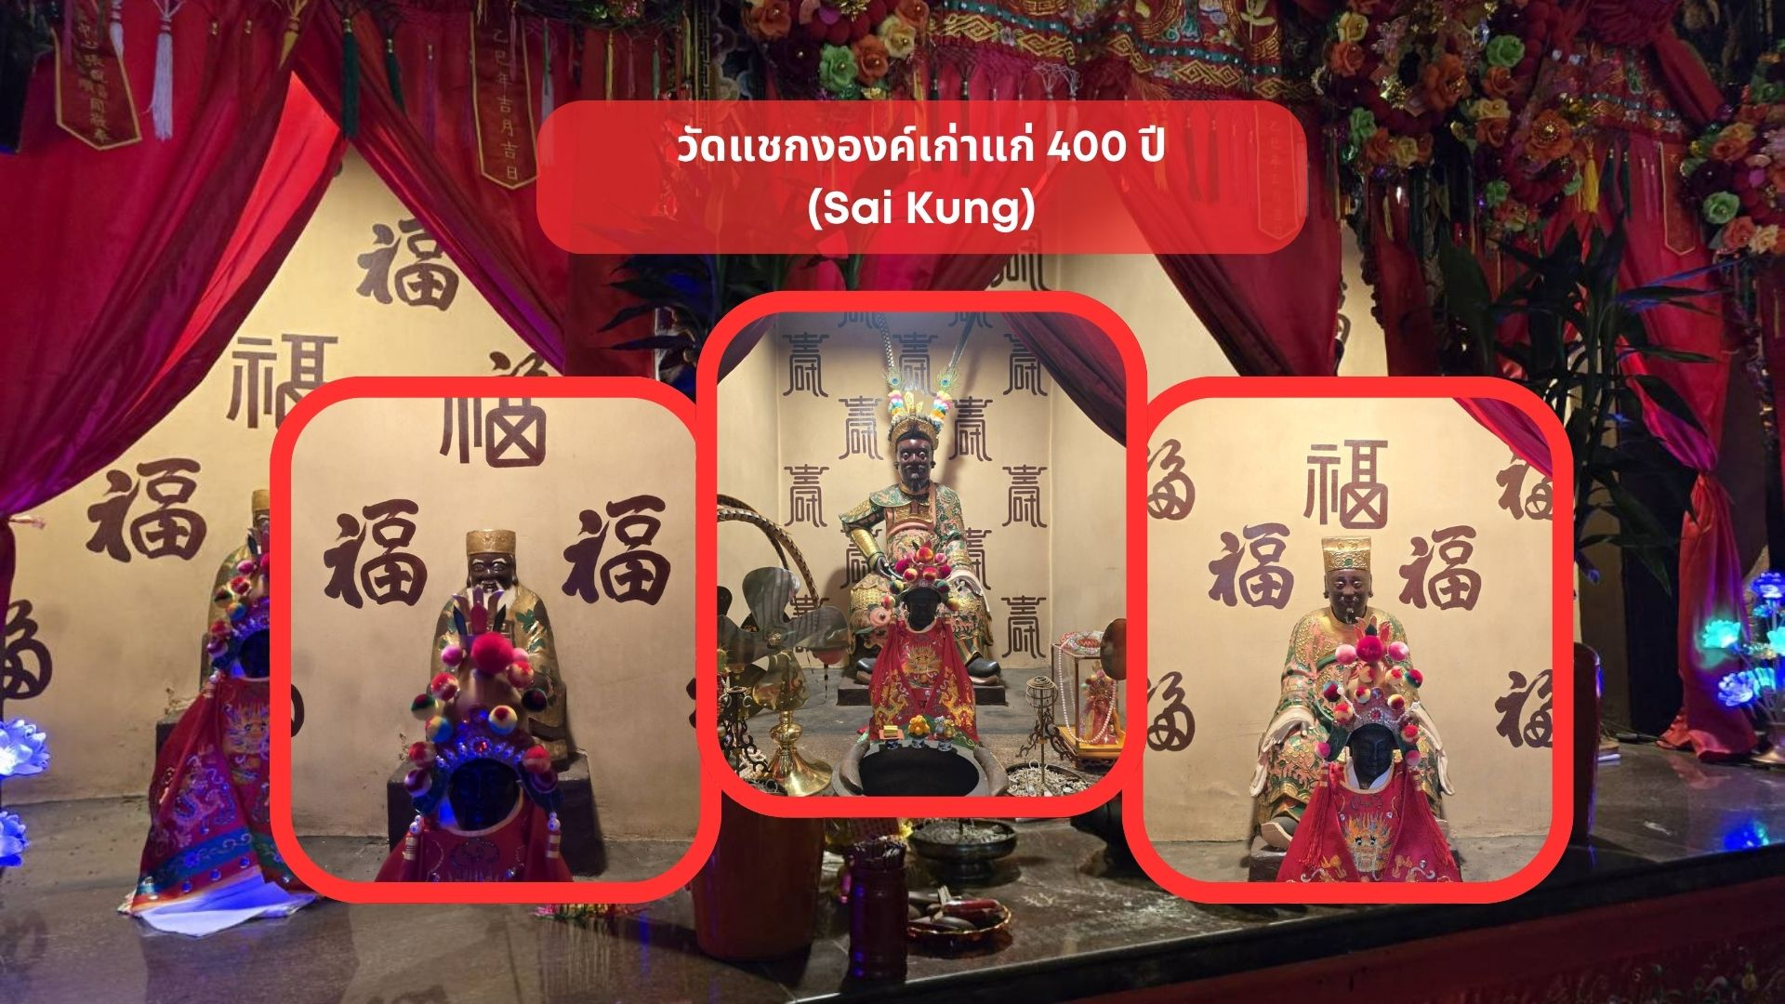

จากนั้นนำท่านเดินทางสู่ วัดแชกงองค์เก่าแก่ 400 ปี (Sai Kung) วัดแห่งนี้เป็นวัดแชกงแห่งที่สอง และถือเป็นวัดต้นตำหรับวัดแชกงแห่งแรกตั้งอยู่ในเขตไซกง เป็นวัดที่ประดิษฐานองค์แชกง 400 ปี เมื่อมองจากหน้าวัดออกไป เป็นแม่น้ำ และเห็นภูเขา ด้านหน้าวัดมีกังหันเหล็ก 2 ฝั่ง ด้านซ้านขอพรด้านสุขภาพ ด้านขวาขอพรโชคลาภ การงาน ภายในตรงกลางประดิษฐาน "องค์แชกง 400 ปี" เป็นประธานในวัด ทางด้านซ้ายจะประดิษฐานเจ้าที่ ทางด้านขวาจะประดิษฐานเทพเจ้าคุ้มครองด้านการเดินทาง
วิธีการไหว้และขอพร
- จุดธูป 3 หรือ 5 ดอก ตั้งจิตให้สงบ แล้วกล่าว “เปิดฟ้าดิน” เพื่อขออนุญาตสิ่งศักดิ์สิทธิ์และเปิดทางบุญ
- ปักธูปที่กระถางหน้าวัดหรือจุดไหว้แรก
- เข้าด้านในกราบ องค์แชกง ขอพรให้ชัดเจน เช่น การเงิน การงาน สุขภาพ
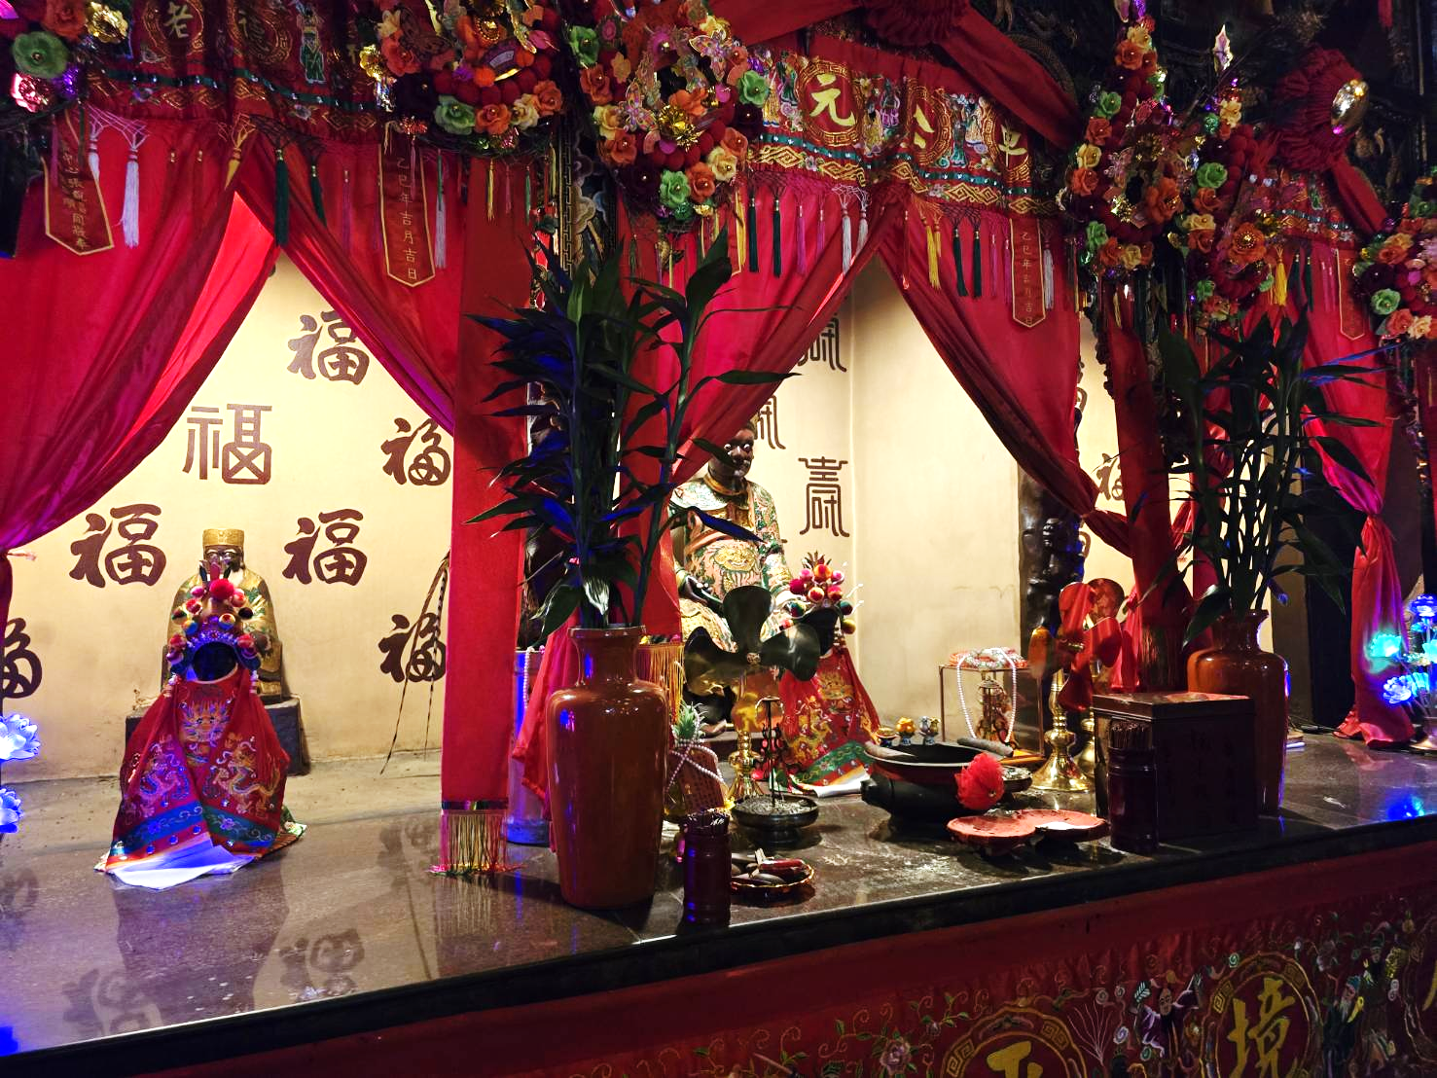
- หมุนกังหันนำโชคตามเข็มนาฬิกา 3 รอบ เพื่อเสริมดวงและรับพลังมงคล

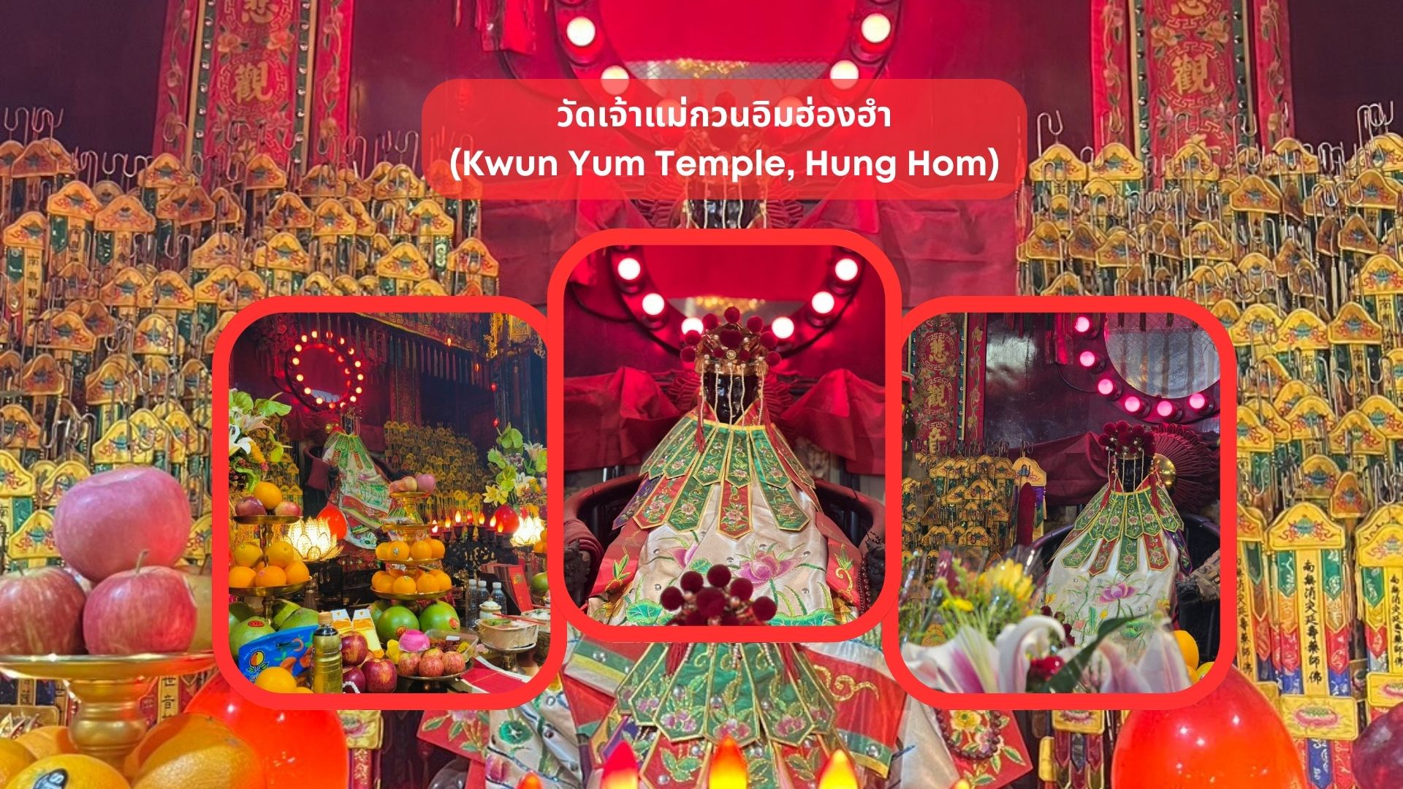

นำท่านเดินทางสู่ วัดเจ้าแม่กวนอิมฮ่องฮำ (Kwun Yum Temple, Hung Hom) เป็นวัดเล็กๆ อันเก่าแก่ ถูกสร้างมาตั้งแต่ปี พ.ศ. 2416 วัดนี้เคยมีปาฏิหาริย์เกิดขึ้น เมื่อช่วงสงครามโลกครั้งที่ 2 มีการปล่อยระเบิดลงบริเวณวัดฮ่องฮำหลายต่อหลายครั้ง ซึ่งทำให้มีผู้บาดเจ็บล้มตายเป็นจำนวนมากทว่าชาวบ้านที่เข้าไปหลบภัยในวัดฮ่องฮำกลับปลอดภัยไม่ได้รับความบาดเจ็บ รวมถึงตัววัดก็ไม่ได้รับความเสียหายแบบน่าเหลือเชื่อ จึงทำให้ชาวบ้านศทธาและเลื่อมใสในวัดแห่งนี้มากยิ่งขึ้น และมีลักษณะสถาปัตยกรรมแบบวัดจีนดั้งเดิม วัดแห่งนี้มีชื่อเสียงโด่งดังในเรื่องของ “พิธียืมเงินเทพเจ้า” เพื่อให้เรารํ่ารวยเงินทอง เงินไหลกองทองไหลมา โดยปกติทางวัดจะมีการจัดเทศการพิธียืมเงินเทพเจ้าโดยเฉพาะ แต่นอกจากนั้นในวันปกติก็สามารถมาทำพิธีขอได้ตามปกติ
วิธีการไหว้และขอพร
- ผู้มาขอพรต้องมีความตั้งใจและขอพรเพียงข้อเดียวสำหรับตัวเอง ไม่ให้ขอพรสำหรับคนอื่น
- วิธีการไหว้ ผู้มาไหว้ต้องจุดธูปอธิษฐาน บอกชื่อ-นามสกุล จำนวนเงินที่ต้องการ และขอไปเพื่ออะไร จากนั้นปักธูปในกระถางธูป และนำผงธูปใส่ในซองแดงเล็กๆ (อั่งเปา) แล้วนำซองแดงวนเหนือกระถางธูป 3 รอบ
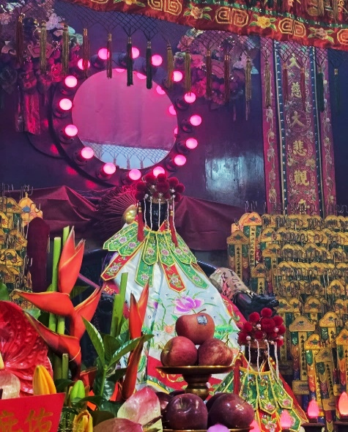
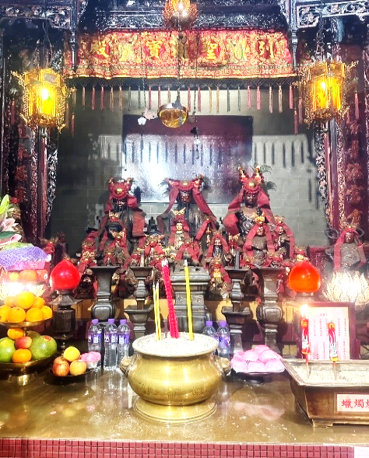
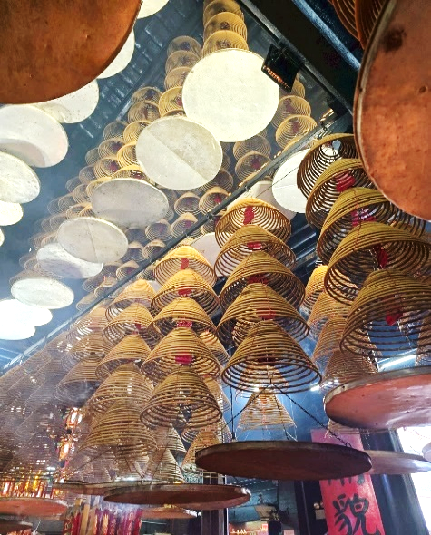
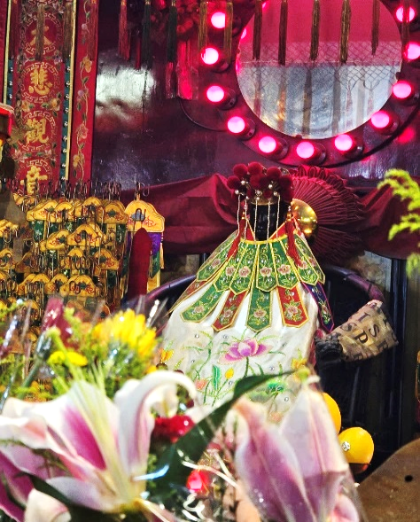

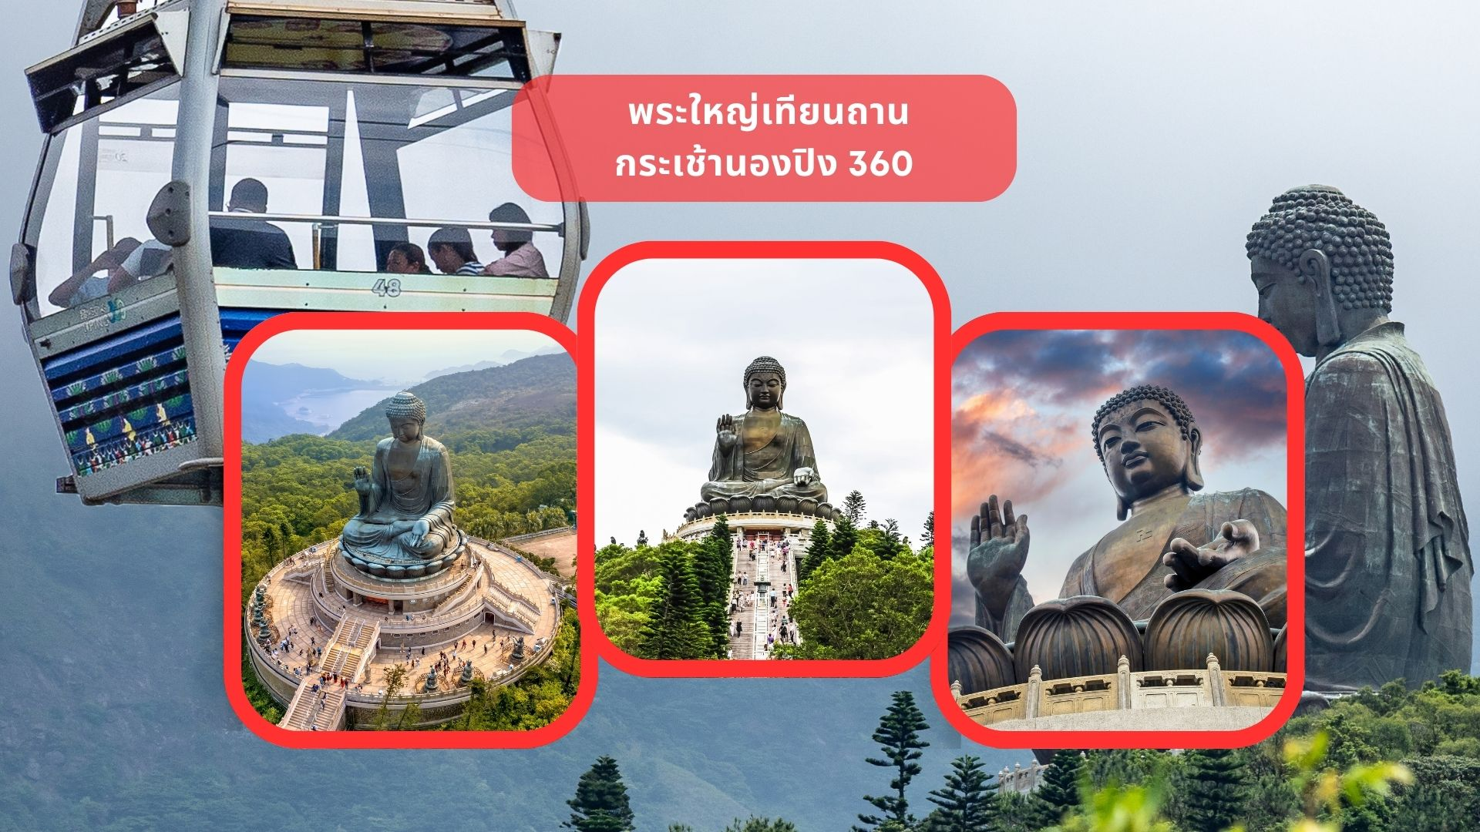

นำท่านเดินทางสู่ เกาะลันเตา สถานีตงชุง นำท่าน ขึ้นกระเช้านองปิง 360 (Ngong Ping 360) ชมวิวมุมกว้าง 360 องศา รวมค่ากระเช้า ตลอดระยะทางทั้งหมด 5.7 กิโลเมตร (ในกรณีที่กระเช้านองปิงปิด ทางบริษัทฯ ขอสงวนสิทธิ์นำท่านขึ้นชมโดยรถบัสแทน) นำท่านสักการะขอพร พระใหญ่เทียนถาน ณ ลานอธิษฐาน หรือ พระใหญ่เกาะลันเตา พระพุทธรูปทองสัมฤทธิ์อันศักดิ์สิทธิ์ของฮ่องกง และเป็นพระพุทธรูปกลางแจ้งใหญ่ที่สุดในโลกองค์พระทำขิ้นจากการเชื่อมแผ่นทองสัมฤทธิ์กว่า 200 แผ่นเข้าด้วยกันหันพระพักตร์ไปทางด้านทะเลจีนใต้และมองอย่างสงบลงมายังหุบเขา และโขดหินเบื้องล่าง ให้ท่านชมความงดงามตามอัธยาศัย
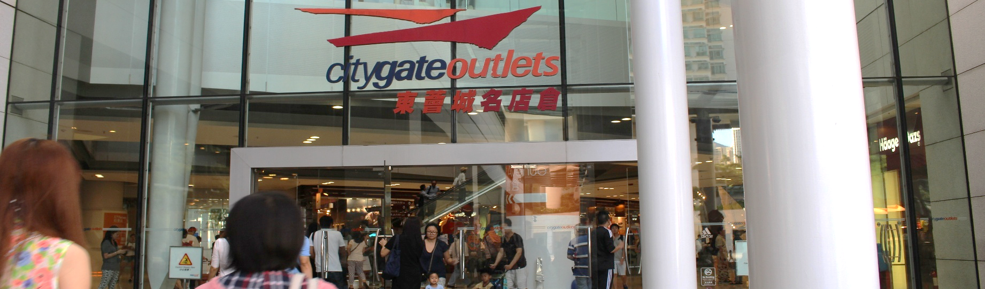

นำท่านเดินทางสู่ ห้างซิตี้เกต เอาท์เล็ท (Citygate Outlets) ให้ท่านได้อิสระช็อปปิ้งกับ OUTLET สินค้าแบรนด์เนมระดับโลกมากมาย เช่น COACH, GUESS, VERSACE, ESPRIT, POLO, MLB, TIMBERLAND, RALPH LAUREN หรือว่าจะเป็น BURBERRY รวมทั้งรองเท้ากีฬามากมายหลายยี่ห้อ และชั้นใต้ดินจะมีซุปเปอร์มาเก็ตขนาดใหญ่ให้ท่านได้เลือกซื้อสินค้า ไม่ว่าจะเป็น ของกิน ของใช้ หรือว่าผลไม้สดๆ จับจ่ายกันได้อย่างจุใจ
ค่ำ อิสระอาหารค่ำตามอัธยาศัย เพื่อความสะดวกในการท่องเที่ยว เนื่องจากโรงแรมที่พักตั้งอยู่ในย่านช้อปปิ้ง
ที่พัก The Luxe Manor Hotel หรือ The Kowloon Hotel หรือ The Kimberley Hotel หรือ Eaton Hotel หรือ Royal Pacific Hotel หรือ Regel Kowloon Hotel หรือ Cityview Hotel เทียบเท่าระดับ 4 ดาว
(โรงแรมที่ระบุในรายการเป็นเพียงโรงแรมที่นำเสนอเบื้องต้นเท่านั้น ซึ่งอาจมีการเปลี่ยนแปลง แต่โรงแรมที่เข้าพักจะเป็นโรงแรมระดับเทียบเท่ากัน)
Day3 วัดแชกงองค์เก่าแก่ 600 ปี – วัดซีหลิน – วัดหวังต้าเซียน – วัดแชกงซาถิ่น – ช้อปปิ้งตลาดเลดี้ มงก๊ก –
ฮ่องกง (สนามบินนานาชาติฮ่องกง) – กรุงเทพฯ (สนามบินสุวรรณภูมิ)
เช้า รับประทานอาหารเช้า ณ ภัตตาคาร บริการท่านด้วยเมนูติ่มซำฮ่องกง (มื้อที่ 3)
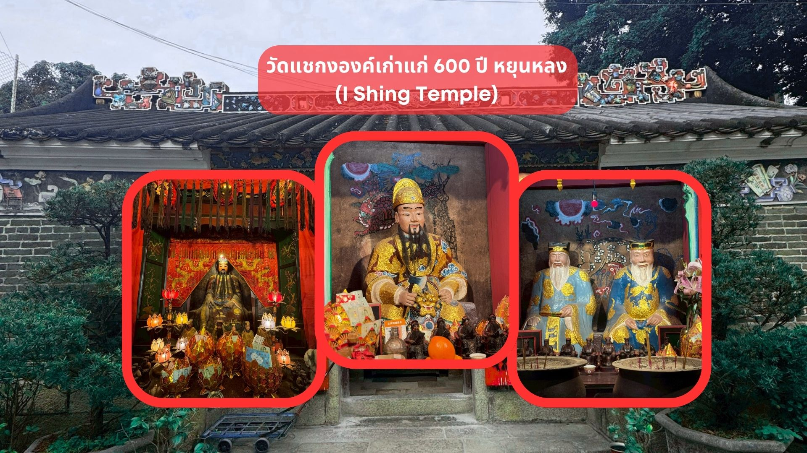

นำท่านเดินทางสู่ วัดแชกงองค์เก่าแก่ 600 ปีหยุนหลง (I Shing temple) ซึ่งเป็นวัดเก่าแก่ที่มีอายุกว่า 600 ปี ตั้งอยู่ในเขตหยุนหลง (Yuen Long) เขตบริหารพิเศษฮ่องกง เป็นวัดสำคัญที่ประดิษฐาน องค์แชกง เทพเจ้าแห่งความซื่อสัตย์ ความกล้าหาญ และการคุ้มครองปัดเป่าภัยอันตรายชาวฮ่องกงนิยมเดินทางมาสักการะเพื่อเสริมดวงชะตา ปัดเป่าสิ่งไม่ดี และขอความราบรื่นในชีวิตรวมถึงหน้าที่การงาน ไฮไลท์สำคัญของวัดคือ กังหันนำโชค ซึ่งมีความเชื่อว่าหากหมุนไปในทิศทางที่ถูกต้อง จะช่วยเปลี่ยนเรื่องร้ายให้กลายเป็นดี
วิธีการไหว้และขอพร
- จุดธูปและตั้งจิตอธิษฐาน ระลึกถึงชื่อ-นามสกุล วันเดือนปีเกิด และที่อยู่ของตนเอง พร้อมกล่าวขอพรตามความปรารถนา
- ปักธูปตามจุดที่ทางวัดกำหนด ด้วยความสำรวม
- เดินเข้าสักการะองค์แชกง พร้อมอธิษฐานขอพรในเรื่องที่ต้องการ เช่น ความสำเร็จ การงาน การเงิน สุขภาพ และความปลอดภัย
- หมุนกังหันนำโชค โดยใช้มือขวาหมุน ตามเข็มนาฬิกา จำนวน 3 รอบ พร้อมอธิษฐานขอให้สิ่งไม่ดีผ่านพ้นไป และขอให้โชคลาภ ความเจริญ และสิ่งดี ๆ เข้ามาในชีวิต
- หลังอธิษฐานเสร็จ ควรกล่าวคำขอบคุณองค์แชกงด้วยความเคารพ ก่อนเดินออกจากบริเวณวัด

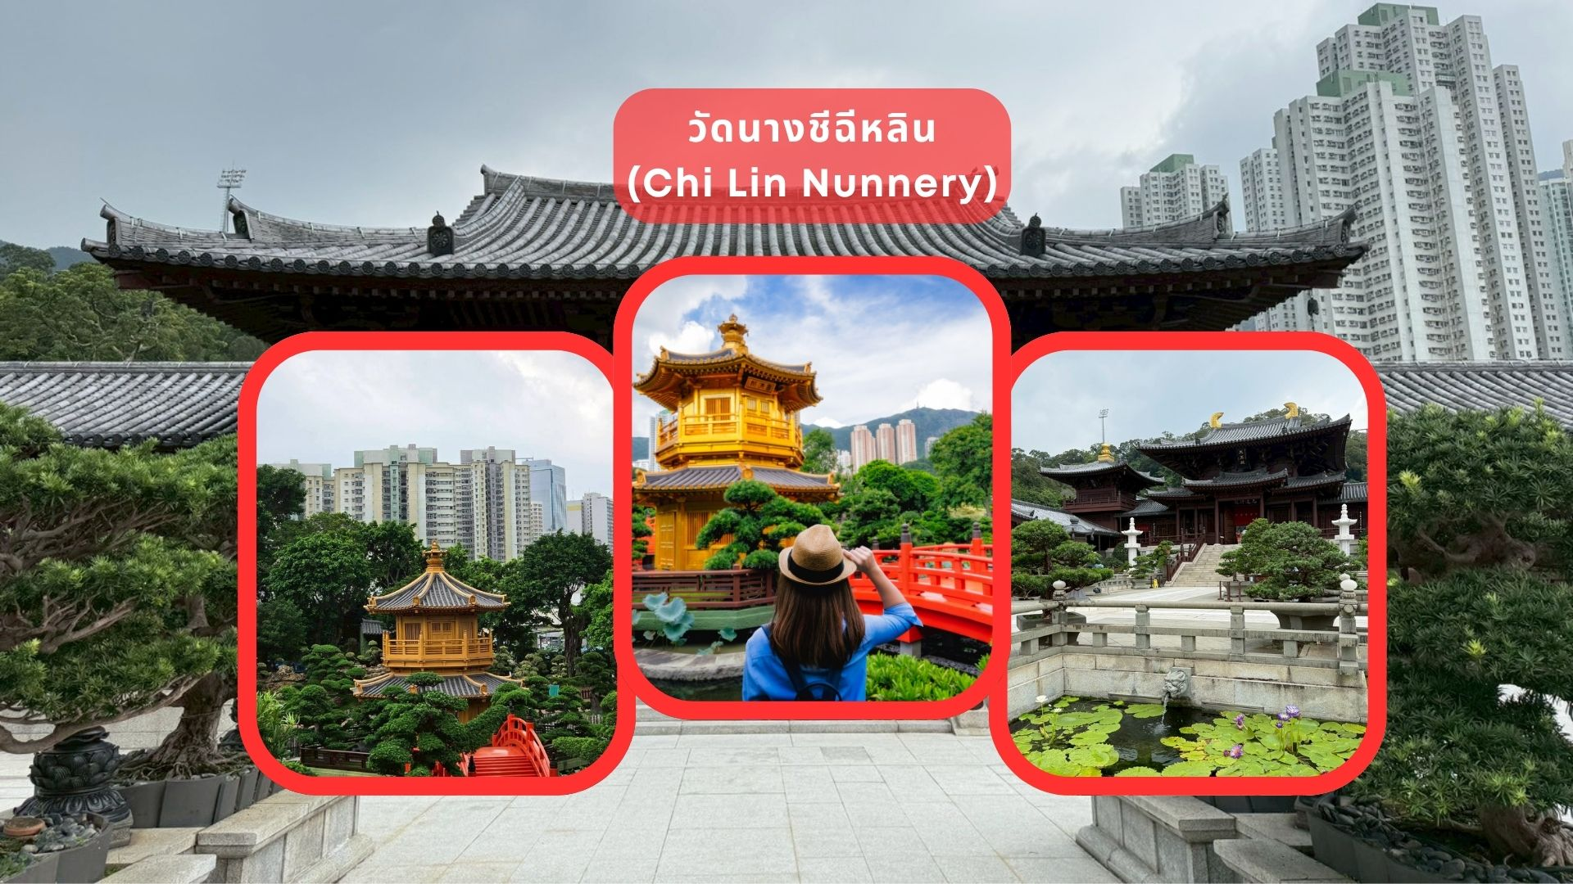

นำท่านเดินทางสู่ วัดนางชีฉีหลิน (Chi Lin Nunnery) วัดพุทธนิกายมหายานอันงดงามและเงียบสงบ ภายในวัดสร้างด้วยสถาปัตยกรรมไม้แบบราชวงศ์ถังโดยไม่ใช้ตะปูแม้แต่ตัวเดียว สะท้อนถึงภูมิปัญญาด้านงานช่างโบราณได้อย่างน่าทึ่ง และยังเป็นที่ประดิษฐานพระพุทธรูปและพระบรมสารีริกธาตุ รายล้อมด้วยวิหารจำนวน 13 หลัง สวนหย่อม สระบัว และภูมิทัศน์ที่ได้รับการออกแบบอย่างประณีต ให้บรรยากาศร่มรื่น สงบ และเหมาะแก่การพักผ่อนจิตใจ แม้ว่ารอบนอกจะโอบล้อมด้วยอาคารสูงใจกลางเมืองฮ่องกง แต่เมื่อก้าวเข้าสู่ภายในวัด จะสัมผัสได้ถึงความสงบร่มเย็น
จากนั้นนำท่านชม สวนหนานเหลียน (Nan Lian Garden) สวนจีนโบราณที่ออกแบบตามรูปแบบสถาปัตยกรรมสมัยราชวงศ์ถัง โดดเด่นด้วยศาลาสีทอง ที่ตั้งอยู่กลางสระน้ำใส รายล้อมด้วยต้นไม้นานาพันธุ์ โขดหิน และสะพานสีแดงอันเป็นเอกลักษณ์ เชื่อมพื้นที่สวนฝั่งเหนือและใต้ได้อย่างงดงาม ถือเป็นหนึ่งในมุมถ่ายภาพยอดนิยมของฮ่องกง ให้ท่านได้อิสระเดินชมความงดงามและบันทึกภาพตามอัธยาศัย
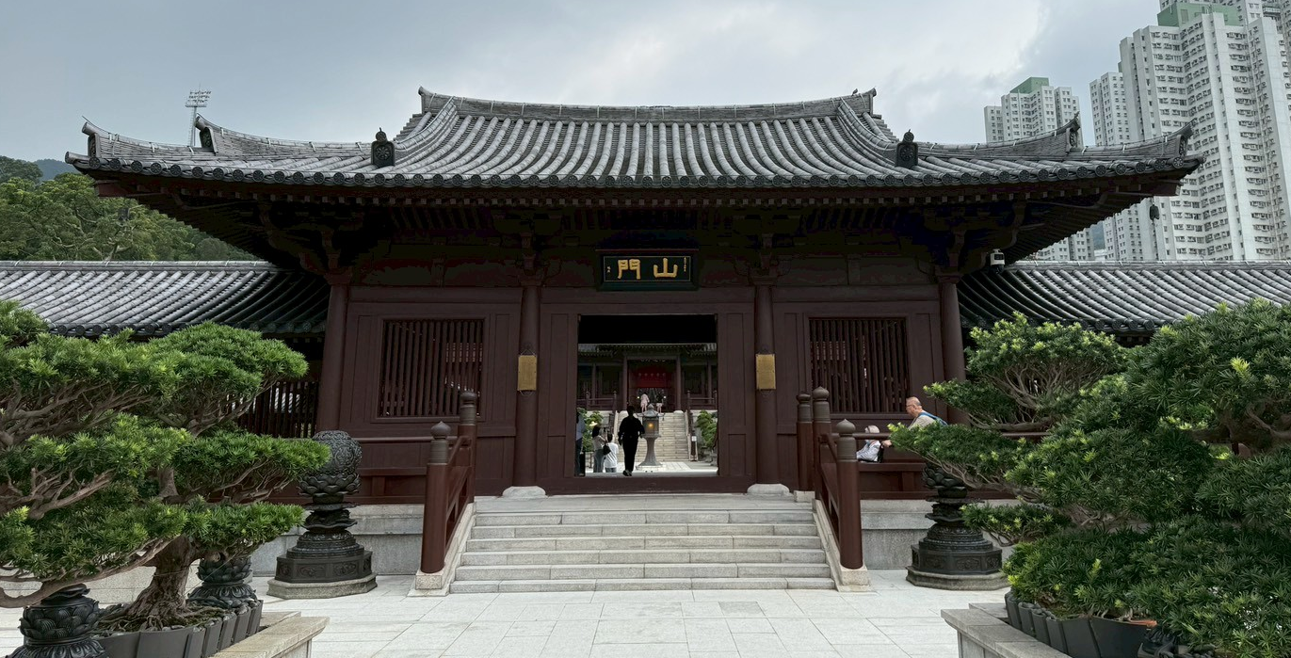

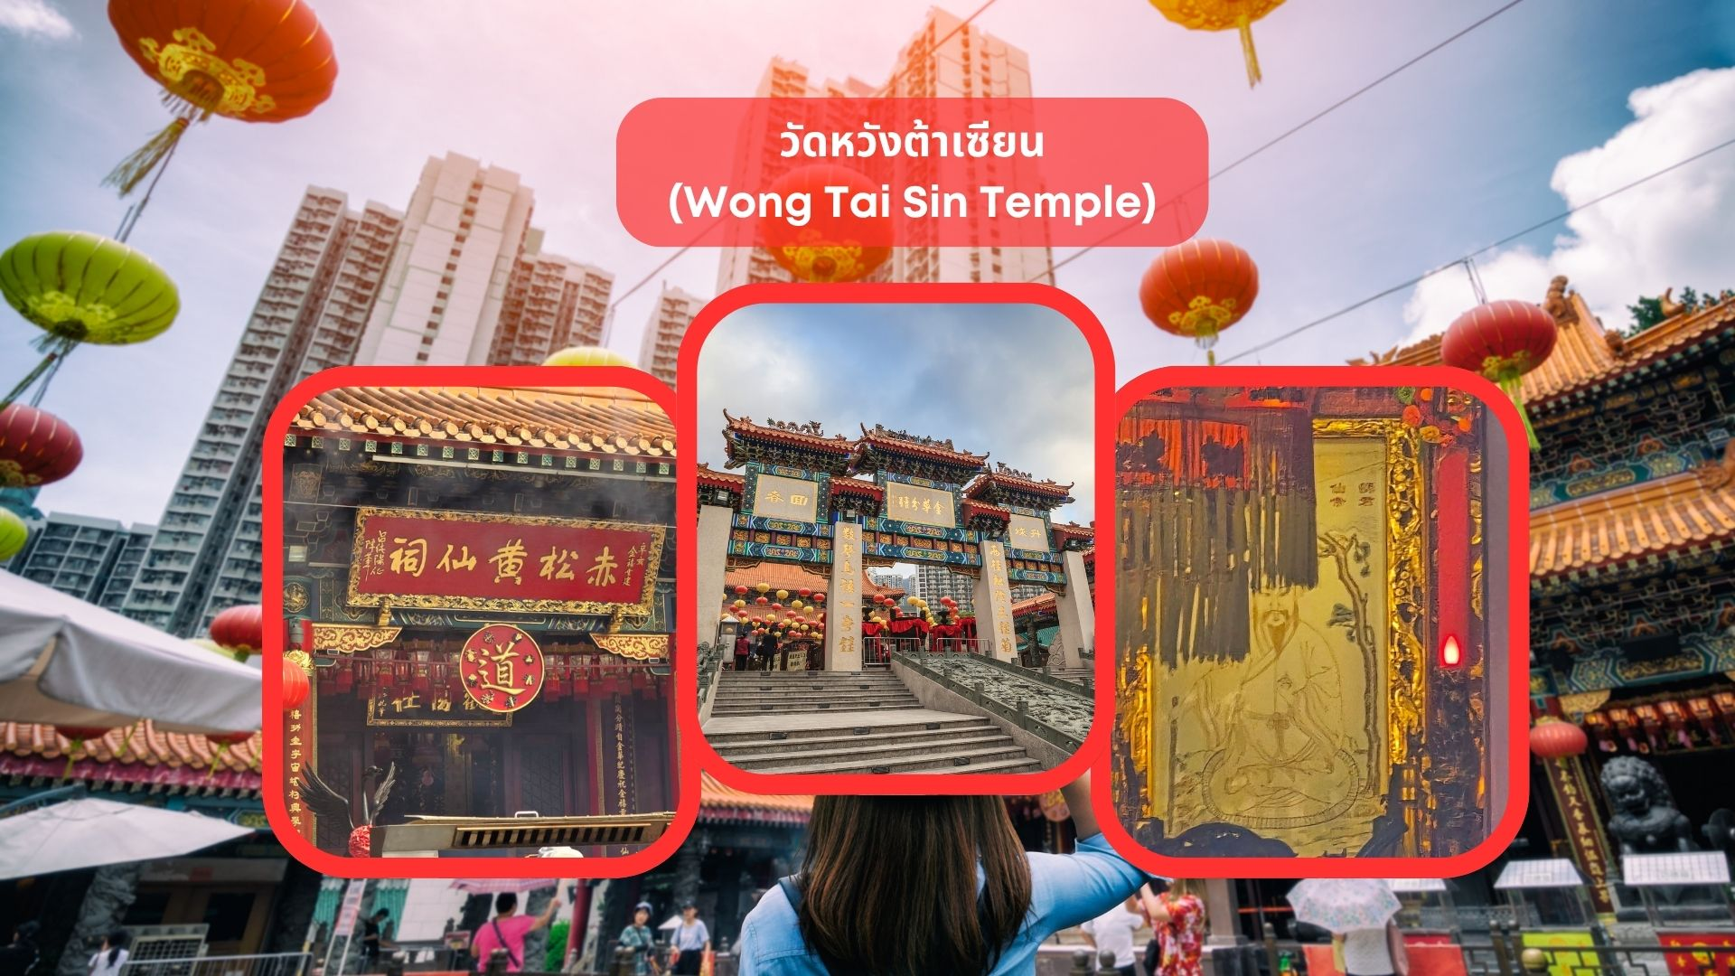

นำท่านเดินทางสู่ วัดหวังต้าเซียน (Wong Tai Sin Temple) หรือ ซิกซิกหยวน หว่องไท่ซิน ขอพรท่าน หว่องไท่ซิน ที่เชื่อกันว่า “สามารถประทานพรให้ทุกคำขอ” สักการะเทพเจ้าไฉ่ซิงเอี๊ยะ เทพเจ้าแห่งความร่ำรวยที่จะนำพาโชคลาภมาให้ เลื่องลือในด้านการให้พรโชคลาภ ความเจริญรุ่งเรือง ความร่ำรวย และการประสบผลสำเร็จจากสิ่งที่ขอไว้ โดยทางวัดจะมีธูปและแผ่นทองให้คนละ 1 ชุด เพื่อนำไปปิดทองลงบนองค์ไฉ่ซิงเอี๊ยะ เริ่มจากการไหว้ขอพร และตั้งจิตอธิษฐานด้านนอก นำธูปไปปักลงบนกระถางโดยใช้มือซ้ายเท่านั้น จากนั้นเจ้าหน้าที่จะเปิดประตูให้เข้าไปด้านใน ก่อนเข้าไปเจ้าหน้าที่จะแจกถุงพลาสติกสำหรับสวมหุ้มรองเท้าอีกที ด้านในจะมีซินแสคอยแนะนำวิธีการขอพรให้อย่างละเอียด วิธีการขอพรให้เดินวนตามเข็มนาฬิกาอบเทพเจ้าไฉ่ซิงเอี๊ยะทั้ง 5 องค์ จนครบ 3 รอบ ขณะที่เดินผ่านแต่ละองค์ให้ขอพรและไหว้ 3 ครั้ง เมื่อเดินจนครบให้กลับมายืนที่องค์ตรงกลาง บอกชื่อ-นามสกุล วัน/เดือน/ปี ที่มาไหว้ท่าน ตั้งจิตอธิษฐานขอพรมองไปที่ใบหน้าของท่าน (ชุดสักการะไหว้องค์ไฉ่ซิงเอี๊ยะ สำหรับท่านที่ต้องการเข้าสักการะภายในวิหารเท่านั้น ค่าใช้จ่ายเพิ่มเติม ชุดละ 100 HK$/ท่าน ส่วนท่านใดที่ไม่ประสงค์จะเข้าสักการะ สามารถไหว้พระขอพรด้านนอกได้)
วิธีการไหว้และขอพร
- จุดธูปและตั้งจิตให้สงบ พร้อมกล่าวชื่อ-นามสกุล วันเดือนปีเกิด และที่อยู่ของตนเอง เพื่อแนะนำตัวต่อสิ่งศักดิ์สิทธิ์
- อธิษฐานขอพรต่อองค์หวังต้าเซียน โดยนิยมขอพรในด้านสุขภาพ การงาน การเงิน การเรียน ความรัก และการปัดเป่าอุปสรรคต่าง ๆ
- ปักธูปตามจุดที่ทางวัดกำหนด และเดินสักการะสิ่งศักดิ์สิทธิ์ภายในวัดด้วยความสำรวม
- เมื่อขอพรเสร็จ ควรกล่าวคำขอบคุณองค์หวังต้าเซียนและสิ่งศักดิ์สิทธิ์ ก่อนออกจากบริเวณวัด
กลางวัน รับประทานอาหารกลางวัน ณ ภัตตาคาร (มื้อที่ 4) เมนูพิเศษ.. ชาบูสไตล์ฮ่องกง (เครื่องดื่ม น้ำอัดลม + เบียร์ ไม่อั้น!!)
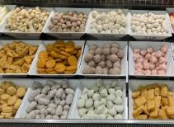
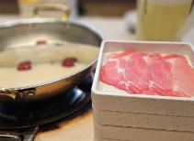
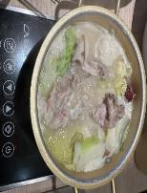

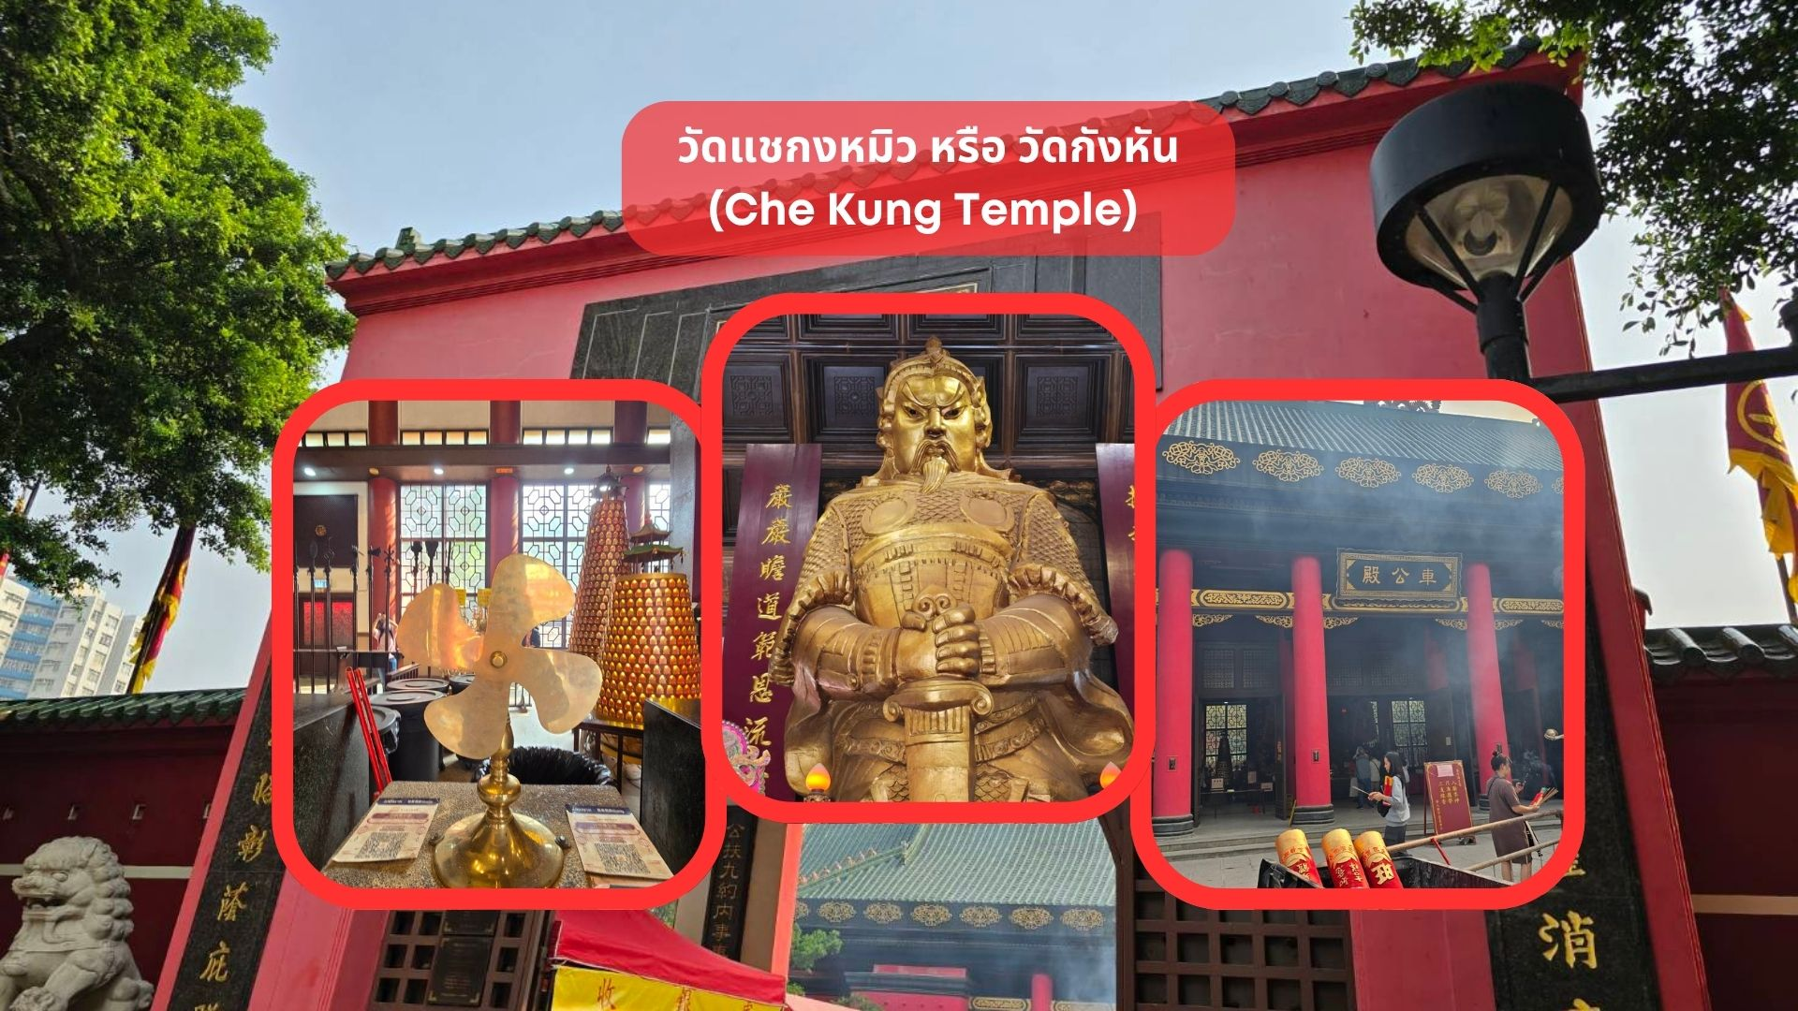

นำท่านเดินทางสู่ วัดแชกงหมิว หรือ วัดกังหัน (Che Kung Temple) ขอพรเรื่องการเดินทางปลอดภัย สุขภาพแข็งแรง โชคลาภ และเงินทอง วัดดังฮ่องกงที่ดังมาถึงเมืองไทย เป็นวัดที่มีประวัติศาสตร์ยาวนานกว่า 300 ปี ภายในวัดมีรูปปั้นสีทองเหลืองอร่าม ตั้งตระง่านทั้งซ้ายและขวา เป็นวัดศักดิ์สิทธิ์ที่มีความเชื่อในเรื่องกังหันลม โดยความหมายของใบพัดทั้ง 4 คือ เดินทางปลอดภัย อายุยืนยาว เงินทองไหลมาเทมา และสมปรารถนาทุกประการ หากหมุนกังหันตามเข็มนาฬิกา 3 รอบ จะพัดพาเอาสิ่งไม่ดีออกชีวิต และนำสิ่งดีๆ เข้ามาแทน
วิธีการไหว้และขอพร
1. เตรียมธูปและเครื่องบูชา สามารถซื้อชุดไหว้และธูปจากบริเวณหน้าวัด
2. ไหว้เทพเจ้าฟ้าดิน หันหน้าออกนอกวัดและไหว้เทพเจ้าฟ้าดิน โดยบอกชื่อ-นามสกุล-วันเดือนปีเกิด และวัตถุประสงค์ที่มา
3. ไหว้องค์แชกง เดินเข้าไปในตัววัดและไหว้องค์แชกง โดยตั้งจิตอธิฐานและขอพร
4. หมุนกังหันลม หากชีวิตไม่ค่อยราบรื่นให้หมุนกังหันลมด้านซ้ายไปขวา แต่หากชีวิตราบรื่นดีและอยากให้รุ่งเรืองเพิ่มขึ้นให้หมุนกังหันลมจากขวาไปซ้าย
5. ตีกลองบริเวณด้านในทั้งสองฝั่งซ้าย-ขวา อย่างละ 3 ครั้ง
6. นำกระดาษขอพรที่เขียนไว้ใส่ลงในกล่องเพื่อฝากทำพิธีในลำดับต่อไป

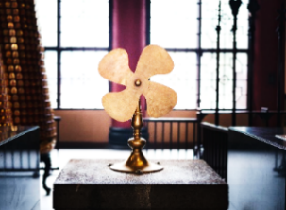

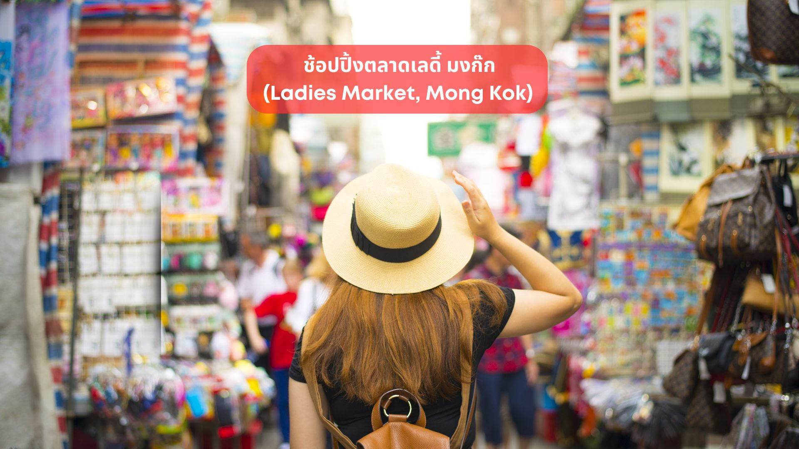

จากนั้นอิสระให้ท่านเต็มอิ่มกับการ ช้อปปิ้งตลาดเลดี้ มงก๊ก (Ladies Market, Mong Kok) แหล่งช้อปปิ้งชื่อดังและได้รับความนิยมมากที่สุดแห่งหนึ่งของฮ่องกง ตั้งอยู่ใจกลางย่านมงก๊ก ซึ่งเป็นย่านการค้าที่คึกคักตลอดทั้งวัน ภายในตลาดมีร้านค้ากว่า 100 ร้าน เรียงรายตลอดสองฝั่งถนน ให้เลือกซื้อสินค้าหลากหลายประเภท ไม่ว่าจะเป็นเสื้อผ้าแฟชั่น กระเป๋า รองเท้า เครื่องประดับ ของเล่น ของตกแต่งบ้าน ของที่ระลึก และของฝากในราคาย่อมเยา เหมาะสำหรับนักช้อปที่ต้องการเลือกซื้อสินค้าสไตล์ฮ่องกงในบรรยากาศตลาดท้องถิ่น นอกจากนี้ บริเวณโดยรอบยังรายล้อมไปด้วยร้านอาหาร คาเฟ่ ร้านขนม และแหล่งช้อปปิ้งชื่อดังอีกมากมาย ให้ท่านได้อิสระเดินเล่น เลือกซื้อสินค้า ลิ้มลองอาหารท้องถิ่นได้ตามอัธยาศัย
ค่ำ อิสระอาหารค่ำ เพื่อความสะดวกในการช้อปปิ้ง
สมควรแก่เวลานำท่านเดินทางสู่ สนามบินนานาชาติฮ่องกง เขตบริหารพิเศษฮ่องกง แห่งสาธารณรัฐประชาชนจีน
21.30 น. นำท่านออกเดินทางสู่ สนามบินสุวรรณภูมิ โดยสายการบิน Emirates เที่ยวบินที่ EK385 (มีบริการอาหารและเครื่องดื่มบนเครื่อง)
23.45 น. เดินทางถึง สนามบินสุวรรณภูมิ โดยสวัสดิภาพ พร้อมความประทับใจ

